Новый год у ворот.

Новый год – это время чудес. Каждый может поверить в сказку, окунуться в атмосферу чего – то таинственного, волшебного, и, несомненно, незабываемого.
В нашей группе «Золушка» подготовка к Новому году началась задолго до его наступления. Предновогодняя суета закружила в своем вальсе и детей, и родителей, и педагогов. Каждый делал все, чтобы в группе стало краше. Вместе со взрослыми дети оформили новогоднюю композицию, которая создала в группе атмосферу уюта, тепла и предвкушения наступления Нового года. При входе в группу каждого встречала «Елочка пожеланий», которую дети украсили эксклюзивными шарами с пожеланиями.
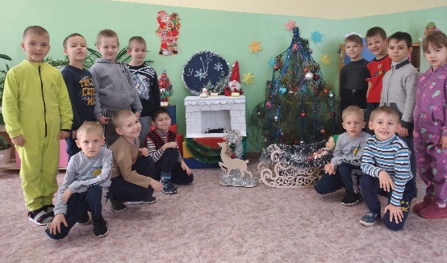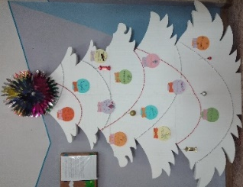
Долгими зимними вечерами, сидя у камина с елочкой, дети вместе с воспитателями читали волшебные сказки про деда Мороза и Снегурочку, разучивали новогодние стихи, песни, танцы. Беседовали на тему новогодних традиций и предстоящего праздника. И конечно же делились своими мечтами, которые каждый хотел, чтобы они сбылись на Новый год. Свои желания ребята написали в письмах и отправили почтой самому главному волшебнику Деду Морозу.
И вот настал долгожданный час праздника. Новогодние хороводы закружили всех вокруг красивой елки и перенесли детей в настоящую сказку. Ребята очутились в волшебном лесу и встретились с Марфушечкой – душечкой, Бабой Ягой, Бармалеем. А настоящее чудо подарили Дед Мороз и Снегурочка. Дети вместе с ними играли, пели для них песни и читали стихи. Одним словом, веселились от души!

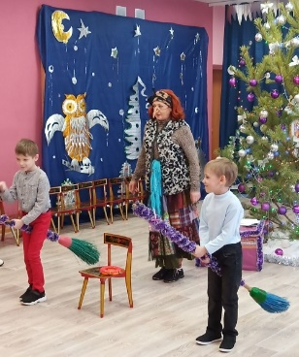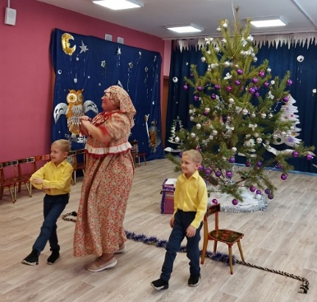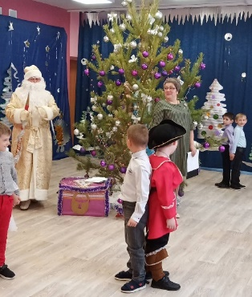
Добрый дедушка Мороз и Снегурочка не забыли и про подарки, которые вручили каждому ребенку и даже героям новогодней сказки. Мальчишки и девчонки, побывав на празднике елки, получили массу ярких эмоций и незабываемых моментов.

